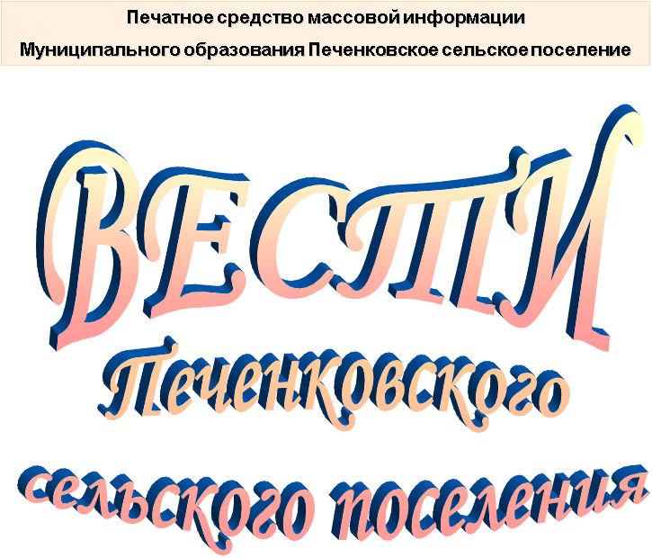

№ 14(124)

Четверг 2 сентября 2021 года

Распространяется бесплатно

Совет депутатов
ПЕЧЕНКОВСКОГО сельского поселения

РЕШЕНИЕ

от 01.09.2021 №18

О внесении изменений в Положение о земельном налоге муниципального образования Печенковское сельское поселение, утвержденное решением Совета депутатов Печенковского сельского поселения от 23.10.2006 №25

В соответствии со ст.5, ст. 12, ст.15, главой 31 Налогового кодекса Российской Федерации, п.52 ст.2 Федерального закона Федеральный закон от 23.11.2020 №374-ФЗ «О внесении изменений в части первую и вторую Налогового кодекса Российской Федерации и отдельные законодательные акты Российской Федерации»,, Федеральным законом от 06.10.2003 №131-ФЗ «Об общих принципах организации местного самоуправления в Российской Федерации», Уставом муниципального образования Печенковское сельское поселение, Совет депутатов Печенковского сельского поселения

РЕШИЛ:

1. Внести в Положение о земельном налоге муниципального образования Печенковское сельское поселение, утвержденное решением Совета депутатов Печенковского сельского поселения от 23.10.2006 №25 (в редакции решений Совета депутатов Печенковского сельского поселения от 19.11.2007 №33, от 30.10.2008 №27, от 11.11.2010 №13, от 07.04.2011 №6, от 22.06.2011 №13, от 10.04.2012 №8, от 20.03.2013 №5, от 18.11.2013 №18, от 25.03.2014 №5, от 23.07.2014 №22 от 13.11.2014 №32, от 06.11.2015 №9, от 18.01.2016 №1, от 29.11.2016 №26, от 13.03.2017 №7, от 21.08.2017 №17, от 26.09.2017 №23, от 26.02.2018 №6, от 24.05.2019 №7, от 31.10.2019 №31, от 26.03.2020 №3), следующие изменения:
1) часть 1 статьи 5 изложить в следующей редакции:
«1. Налоговая база определяется в отношении каждого земельного участка как его кадастровая стоимость по состоянию на 1 января года, являющегося налоговым периодом.
В отношении земельного участка, образованного в течение налогового периода, налоговая база в данном налоговом периоде определяется как его кадастровая стоимость на дату постановки такого земельного участка на государственный кадастровый учет.
Изменение кадастровой стоимости объекта налогообложения в течение налогового периода не учитывается при определении налоговой базы в этом и предыдущих налоговых периодах, если иное не предусмотрено законодательством Российской Федерации, регулирующим проведение государственной кадастровой оценки, и настоящим пунктом.
В случае изменения кадастровой стоимости объекта налогообложения вследствие установления его рыночной стоимости сведения об измененной кадастровой стоимости, внесенные в Единый государственный реестр недвижимости, учитываются при определении налоговой базы начиная с даты начала применения для целей налогообложения сведений об изменяемой кадастровой стоимости.».
2. Настоящее решение вступает в силу после его официального опубликования в печатном средстве массовой информации муниципального образования Печенковское сельское поселение «Вести Печенковского сельского поселения», подлежит обнародованию в местах, предназначенных
для обнародования нормативных правовых актов, размещению на официальном сайте муниципального образования Печенковское сельское поселение в информационно-телекоммуникационной сети «Интернет» по адресу http://pechenki.admin-smolensk.ru и распространяется на правоотношения, возникшие с 1 января 2021 года.

Глава муниципального образования
Печенковское сельское поселение Р.Н.Свисто

Совет депутатов
ПЕЧЕНКОВСКОГО сельского поселения
РЕШЕНИЕ

от 01.09.2021 №19

О внесении изменений в Положение о порядке управления и распоряжения муниципальной собственностью муниципального образования Печенковское сельское поселение, утвержденное решением Совета депутатов Печенковского сельского поселения от 26.03.2013 №7

По результатам рассмотрения протеста заместителя прокурора Велижского района Смоленской области от 18.06.2021 02-14, в соответствие с Федеральным законом от 06.10.2003 №131-ФЗ «Об общих принципах организации местного самоуправления в Российской Федерации», Уставом муниципального образования Печенковское сельское поселение, Совет депутатов Печенковского сельского поселения

РЕШИЛ:

1. Внести в Положение о порядке управления и распоряжения муниципальной собственностью муниципального образования Печенковское сельское поселение, утвержденное решением Совета депутатов Печенковского сельского поселения от 26.03.2013 №7 (в редакции решений Совета депутатов Печенковского сельского поселения от 16.05.2013 №11) следующие изменения:
1) дополнить статьей 21.1 следующего содержания:
«21.1.Передача прав на объекты муниципальной собственности на условиях концессионных соглашений.
1. Права владения и пользования отдельными объектами муниципальной собственности могут передаваться на основании концессионных соглашения в целях привлечения инвестиций, обеспечения эффективного использования имущества, находящегося в муниципальной собственности, на условиях концессионных соглашений.
2. Объектами муниципальной собственности, в отношении которых заключаются концессионные соглашения, могут являться объекты, указанные в Федеральном законе от 21.07.2005 №115-ФЗ «О концессионных соглашениях», в том числе:
1) автомобильные дороги или участки автомобильных дорог, защитные дорожные сооружения, искусственные дорожные сооружения, производственные объекты, то есть объекты, используемые при капитальном ремонте, ремонте, содержании автомобильных дорог, элементы обустройства автомобильных дорог (в том числе остановочные пункты), объекты, предназначенные для взимания платы (в том числе пункты взимания платы), объекты дорожного сервиса;
2) гидротехнические сооружения;
3) объекты теплоснабжения, централизованные системы горячего водоснабжения, холодного водоснабжения и (или) водоотведения, отдельные объекты таких систем;
4) объекты образования, культуры, спорта, объекты, используемые для организации отдыха граждан и туризма, иные объекты социально-культурного назначения;
5) иные объекты коммунальной инфраструктуры или объекты коммунального хозяйства, в том числе объекты энергоснабжения, объекты, предназначенные для освещения территорий городских и сельских поселений, объекты, предназначенные для благоустройства территорий;
6) объекты газоснабжения.
3.При заключении концессионного соглашения от имени муниципального образования Печенковское сельское поселение выступает Администрация Печенковского сельского поселения.
4. Порядок передачи прав на объекты муниципальной собственности на условиях концессионных соглашений определяется действующим законодательством Российской Федерации.».
2. Настоящее решение вступает в силу после его официального опубликования в печатном средстве массовой информации муниципального образования Печенковское сельское поселение «Вести Печенковского сельского поселения», подлежит обнародованию в местах, предназначенных для обнародования нормативных правовых актов, размещению на официальном сайте муниципального образования Печенковское сельское поселение в информационно-телекоммуникационной сети «Интернет» по адресу http://pechenki.admin-smolensk.ru.

Глава муниципального образования
Печенковское сельское поселение Р.Н.Свисто

Печатное средство массовой информации «Вести Печенковского сельского поселения» № 14(124)  02 сентября 2021 года.  Тираж 10 экз. Распространяется бесплатно | Учредители:  Совет депутатов Печенковского сельского поселения, Администрация Печенковского сельского поселения | Наш адрес:  216286 Смоленская область, Велижский район, д. Печенки Телефон- 8(48132)2-53-47;  Факс- 8(48132)2-53-47  E-mail: pechenki@rambler.ru
Номер подготовили: Свисто Р.Н., Захарова А.Н.

